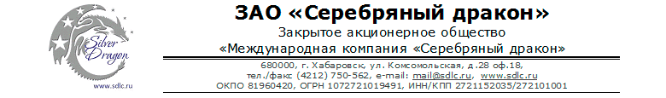

Торговый аппарат BXD006 LV-X01
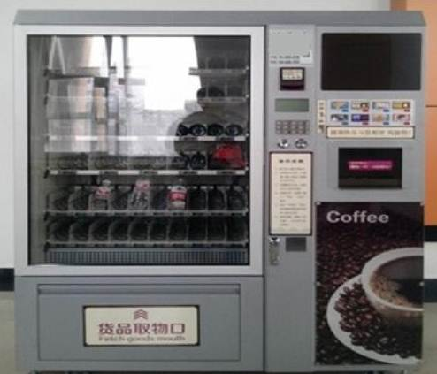

Торговый аппарат
Цена CIF порт Петербург в т. ч. НДС 5 100 долларов США
Назначение: торговля штучными товарами
Модель BXD006 LV-X01
Оснащен жидкокристаллическим дисплеем LG (диагональ 17 дюймов) с картой памяти на 2-16 Гбайт
Количество полок 6
Максимальное количество размещаемых товаров 300 шт.
Купюроприемник, монетоприемник
Терминал оплаты банковскими картами (опция)
Способ охлаждения компрессорный
Температура охлаждения плюс 3-12 градусов
Хладагент R134a
Мощность охладителя 500/40
Вес брутто/нетто 380/410 кг
Габаритные размеры 1830х1400х870 мм
Размер в упаковке 2000х1500х950 мм
Порт отгрузки Шанхай (КНР)
Минимальный объем поставки 100 шт.
Срок поставки 60 дней с момента получения предоплаты
Условия оплаты:
100% для открытия заказа, остаток суммы до поступления на таможенную территорию РФ
Контактные данные: тел. 914-318-43-57, Skype: savva56
© ЗАО «Серебряный дракон», 2007-2014

